Daily traveller Special Edition

De reis rond de wereld in 8 dagen

Van uw verslaggever ter plaatse

De laatste etappe. Na een zware reis door de Alpen kwamen de avonturiers uit in het Zuid-Duitse Beieren. Daar vielen ze alweer met hun neus in de boter, omdat de wereldberoemde Bierfesten gehouden werden. Nu is bier drinken zo vroeg in de morgen geen goed idee, maar daar hadden de Duitsers wel wat opgevonden. De gasten konden zich vermaken met Oud-Beierse spelletjes.
Gelukkig voor onze Nederlandse avonturiers, verschilden deze spelletjes nauwelijks van hun Nederlandse broers en zussen en dus werd er zak en stelt gelopen, gekegeld, ring gestoken en noem nog maar een paar van deze spelletjes op.

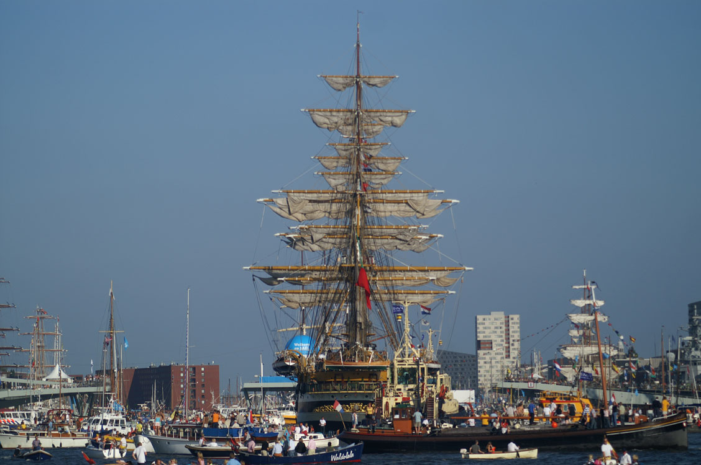
Daarnaast leek het de achterblijvers een leuk idee om versieringen te maken voor als hun mede avonturiers terug zouden komen. Dat zou de feestelijkheid tijdens de intocht in Nederland

toch veel meer vergroten.

De Thuisreis
Na acht dagen van zwoegen, zweten, klimmen, vallen, rennen, zwemmen, doorweekt worden, zeilen, roeien, wrikken, bomen, springen, hupsen en nadenken, vooral hard nadenken, bereikten de avonturiers dan toch weer de grens met Nederland! De haven van Amsterdam lag vol met schepen en met enthousiaste mensen die de avonturiers kwamen verwelkomen.

Hebben ze het gered? We wachten op de uitslag van de notaris, maar zoals het er nu uit ziet, ziet het er naar uit dat ze het gehaald hebben.

